Les cellules animales et végétale

Science

Poste 11

Présenté à

Daniel Blais

Par

Brandon Grondin

Alexis Berthiaume

William Alain

ESV

13 décembre 2022

Observation :

Si on a un microscope on va parler de cellule

Interrogation :

Quelle est la différence entre une cellule animale et végétal

Hypothèse :

Je suppose que la cellule animale à une forme ronde et que la cellule végétale est rectangulaire

Expérimentation :

Matériel :

* Microscope
* Cellule

Manipulation :

1. Regarder les cellules au microscope
2. Nommer les structures de la cellule

Résultats :

1.

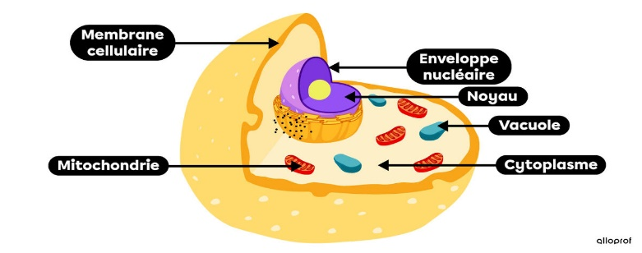

2.

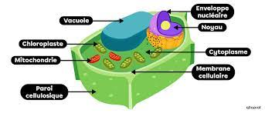

Exercices :

1. À l’aide de quel appareil peut-on observer des cellules ?

Le microscope

1. Quelle est la plus petite unité de vie du vivant ?

La cellule

1. Donne deux structure cellulaires que l’on retrouve que chez les cellules végétales.

La paroi cellulaire et la grande vacuole d’eau

1. Qu’est-est-ce qu’un tissu ?

Organisme

1. Quelle caractéristique te permet de croire que les échantillons viennent du vivant ?

Réagit au stimuli

1. Qu’est-ce qu’un organe ?

Un tissu

Discussion :

D’après mes résultats, l’inconnu #1 est animale, parce que la cellule est de forme ronde et le noyau est centré comparé à la cellule végétale.

Conclusion :

Mon hypothèse est vraie, puisque la plus petite unité de vie est la cellule.